CHỦ ĐỀ: TUÂN THỦ QUY TẮC AN TOÀN GIAO THÔNG
BÀI 11: EM NHẬN BIẾT QUY TẮC AN TOÀN GIAO THÔNG (Tiết 2)
I. YÊU CẦU CẦN ĐẠT:

1. Năng lực đặc thù: Sau bài học, học sinh sẽ:
- Đưa ra được lời khuyên cho bạn về quy tắc an toàn giao thông.
- Đưa ra được cách xử lý tình huống phù hợp về quy tắc an toàn giao thông.
- Nêu được tình huống vi phạm quy tắc an toàn giao thông và tác hại của hành vi vi phạm đó.
2. Năng lực chung.
- Năng lực tự chủ, tự học: Biết cách xử lý tình huống phù hợp về quy tắc an toàn giao thông.
- Năng lực giải quyết vấn đề và sáng tạo: Nhận biết hành vi vi phạm quy tắc an toàn giao thông ở cổng trường hoặc nơi công cộng và chia sẻ với thầy cô, bạn bè cùng lớp.
- Năng lực giao tiếp và hợp tác: Biết chia sẻ, trao đổi, trình bày trong hoạt động nhóm.
3. Phẩm chất.
- Phẩm chất nhân ái: Có ý thức giúp đỡ lẫn nhau trong hoạt động nhóm để hoàn thành nhiệm vụ.
- Phẩm chất chăm chỉ: Chăm chỉ quan sát, suy nghĩ, trả lời câu hỏi.
- Phẩm chất trách nhiệm: Giữ trật tự, biết lắng nghe, học tập nghiêm túc. Nghiêm chỉnh chấp hành luật giao thông.
II. ĐỒ DÙNG DẠY - HỌC
- Kế hoạch bài dạy, bài giảng Power point.
- SGK và các thiết bị, học liệu phục vụ cho tiết dạy.

III. HOẠT ĐỘNG DẠY - HỌC
Hoạt động của giáo viên | Hoạt động của học sinh
1. Khởi động:
- Mục tiêu:
+ Tạo không khí vui vẻ, phấn khởi trước giờ học.
+ Kiểm tra kiến thức đã học ở bài trước.
- Cách tiến hành:
- GV cho HS hát bài “Đi đường em nhớ”  + Khi tham gia giao thông, chúng ta cần tuân thủ các quy tắc an toàn nào?  - GV Nhận xét, tuyên dương.  - GV dẫn dắt vào bài mới. | - HS hát.  + Khi tham gia giao thông chúng ta cần tuân thủ các quy tắc an toàn như: đội mũ bảo hiểm khi đi xe máy, đi bên phải đường, đi vào vạch kẻ đường dành cho người đi bộ và tuân thủ đèn tín hiệu giao thông,...  - HS lắng nghe.  - HS ghi bài vào vở
2. Luyện tập
- Mục tiêu:
- HS đưa ra được lời khuyên cho bạn về quy tắc an toàn giao thông.
- HS đưa ra được cách xử lý tình huống phù hợp về quy tắc an toàn giao thông.
- HS nêu được tình huống vi phạm quy tắc an toàn giao thông và tác hại của hành vi vi phạm đó.
- Cách tiến hành:
Hoạt động 1: Đưa ra lời khuyên cho bạn  . (Làm việc nhóm 2)  - GV mời HS nêu yêu cầu.  - GV yêu cầu HS đọc tình huống trong SGK và đưa ra lời khuyên cho Nam trong tình huống này.  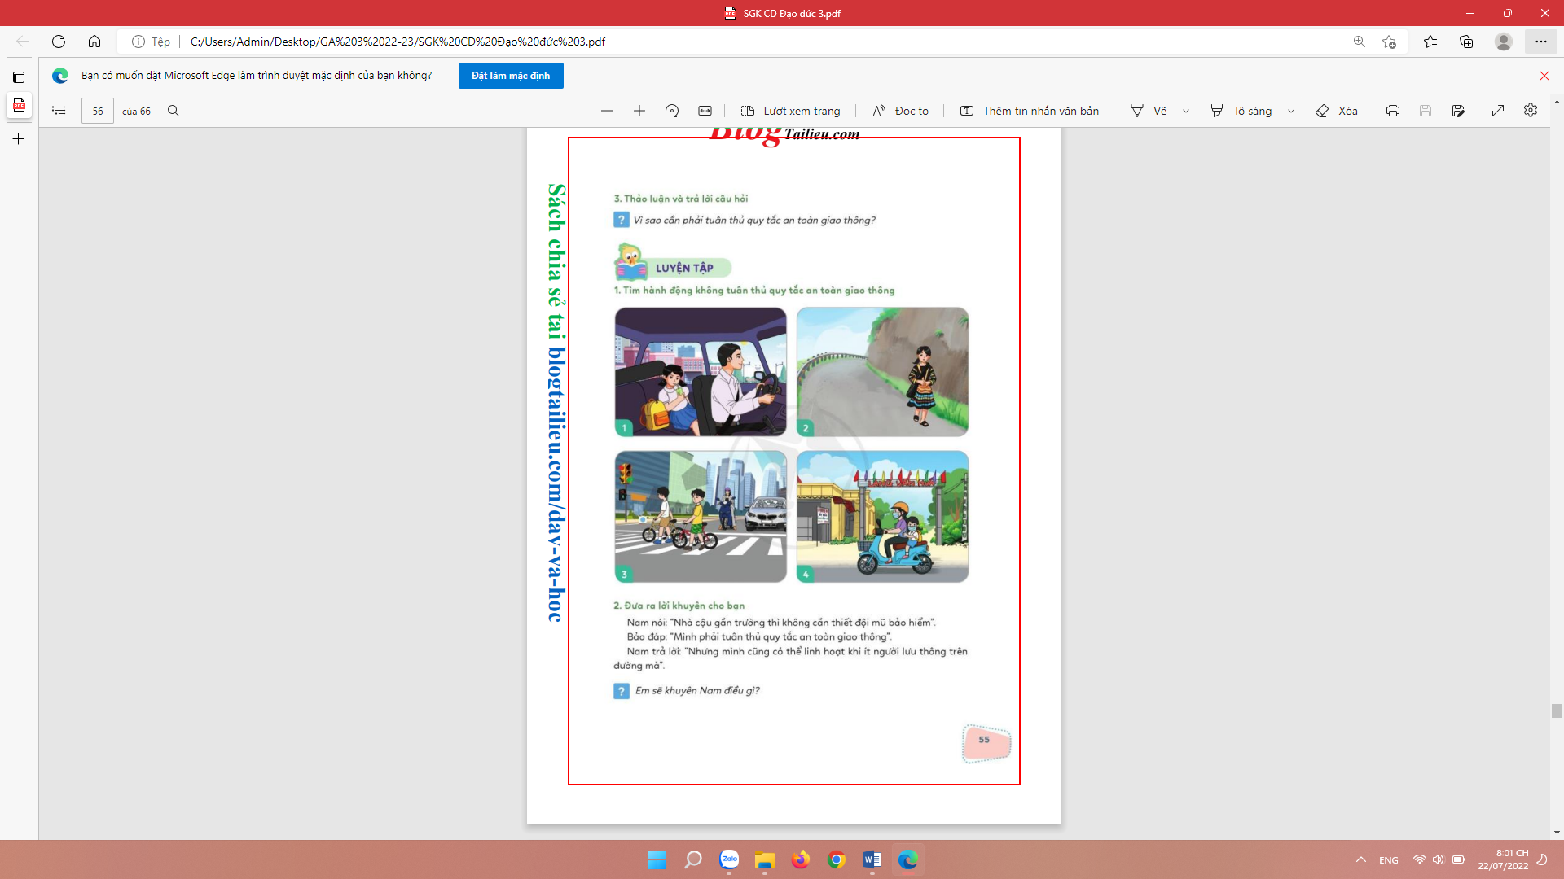  - GV yêu cầu hs trao đổi thảo luận nhóm 2 – chia sẻ trước lớp đưa ra lời khuyên phù hợp  - GV nhận xét và rút ra những lời khuyên phù hợp. | - 1 HS nêu yêu cầu.  - Các nhóm tiến hành thảo luận:  - Đại diện các nhóm trình bày  - HS đưa ra lời khuyên theo ý hiểu  Vd: Bạn Nam tham gia giao thông bằng xe máy, dù nhà gần trường hay xa trường, đường đông người hay ít người đều bắt buộc phải tuân thủ việc đội mũ bảo hiểm khi tham gia giao thông. Việc đội mũ bảo hiểm sẽ bảo vệ an toàn sức khoẻ và tính mạng của chính bản thân bạn, thể hiện sự văn minh khi tham gia giao thông.
Hoạt động 2: Xử lí tình huống. (làm việc nhóm 4)  - GV mời HS nêu yêu cầu.  - GV yêu cầu HS thảo luận nhóm 4 mô tả về tình huống xảy ra trong tranh và giúp bạn Tùng đưa ra cách xử lý tình huống phù hợp.  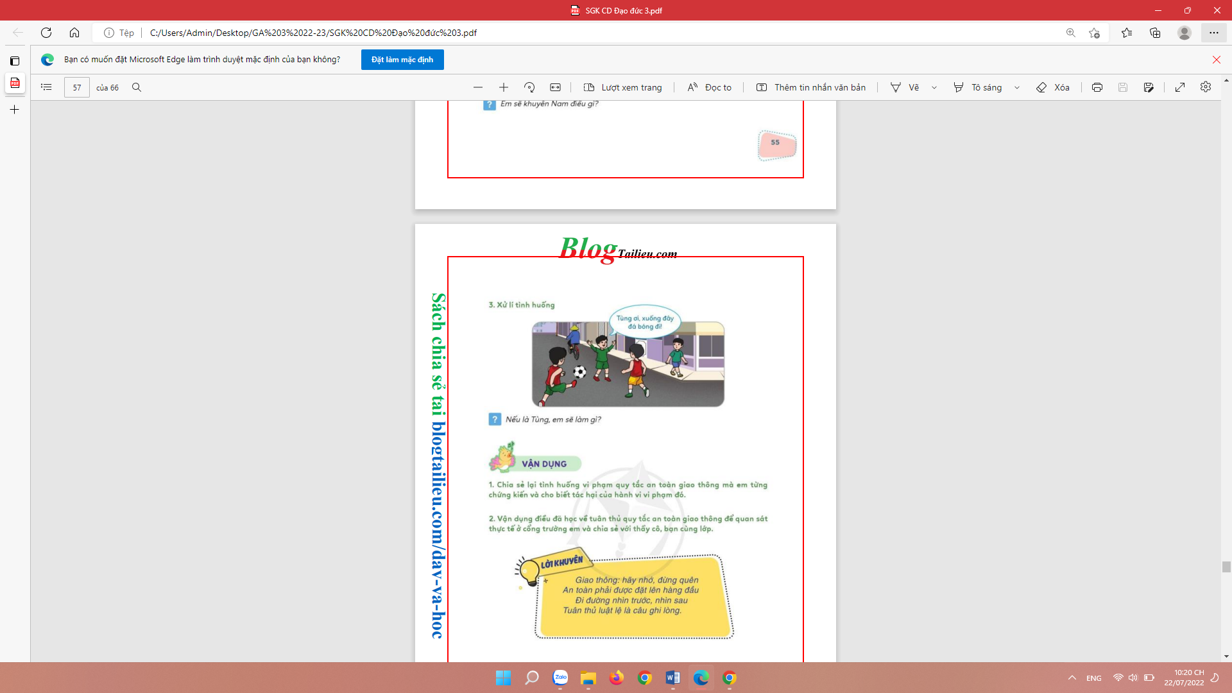  - GV mời các nhóm trình bày.  - GV mời các nhóm khác nhận xét.  - GV nhận xét và rút ra những cách xử lí phù hợp. | - 1 HS nêu yêu cầu.  - Các nhóm mô tả về tình huống xảy ra trong tranh và giúp bạn Tùng đưa ra cách xử lý tình  huống phù hợp.  - Đại diện các nhóm trình bày theo ý hiểu.  VD: Tùng khuyên các bạn không nên chơi đá bóng dưới lòng đường vì rất nguy hiểm cho các bạn, người và phương tiện tham gia giao thông.  - Các nhóm khác nhận xét.  - HS lắng nghe, rút kinh nghiệm
3. Vận dụng.
- Mục tiêu:
+ Nếu được tình huống vi phạm quy tắc an toàn giao thông và tác hại của hành vi vi phạm đó.
+ Quan sát để nhận biết hành vi vi phạm quy tắc an toàn giao thông
- Cách tiến hành:
Hoạt động 1. Chia sẻ tình huống vi phạm quy tắc an toàn giao thông mà em từng chứng kiến  - GV mời HS nêu yêu cầu.  - GV yêu cầu HS thảo luận nhóm 4 viết lại tình huống vi phạm quy tắc an toàn giao thông mà em từng chứng kiến và cho biết tác hại của hành vi, vi phạm đó.  - GV mời đại diện các nhóm trình bày kết quả.  - GV nhận xét, tổng hợp những ý kiến phù hợp.  - GV nhận xét, tuyên dương.  Hoạt động 2. Quan sát thực tế ở cổng trường em hoặc ở nơi công cộng và chia sẻ với thầy cô, bạn cùng lớp  - GV mời HS nêu yêu cầu.  - GV hướng dẫn HS cách quan sát và ghi lại những hành vi vi phạm quy tắc an toàn giao thông bằng cách đánh dấu (X) vào các hành vi đó.  - Sau 1 tuần, HS sẽ chia sẻ trước lớp cho GV và bạn bè cùng lớp biết hành vi vi phạm quy tắc an toàn giao thông nào mà HS quan sát được nhiều nhất.  - GV nhận xét, động viên HS tích cực tuân thủ các quy tắc an toàn giao thông.  - GV cho HS đọc lời khuyên | - 1 HS đọc yêu cầu.  - Các nhóm làm việc theo yêu cầu của GV.  - HS viết và chia sẻ được tình huống vi phạm quy tắc an toàn giao thông mà HS đã chứng kiến và nêu được tác hại của hành vi vi phạm đó.  Ví dụ: Tình huống em từng chứng kiến là vượt đèn đỏ; tác hại của hành vi này là có khả năng gây ra tai nạn giao thông nguy hiểm cho bản thân, người và các phương tiện tham gia giao thông khác.  - Các nhóm trình bày.  - 1 HS đọc yêu cầu.  - HS thực hiện được nhật kí ghi chép về các hành vi | vi phạm quy tắc an toàn giao thông thường thấy ở công trường hoặc nơi công cộng.  - 2-3 HS đọc
4. Điều chỉnh sau bài dạy:
.......................................................................................................................................
.......................................................................................................................................
.......................................................................................................................................

